ФОРМИРОВАНИЕ МЕТАЛЛИЧЕСКОЙ ФАЗЫ ПРИ БАРБОТАЖЕ ГАЗОМ-ВОССТАНОВИТЕЛЕМ МНОГОКОМПОНЕНТНОГО ОКСИДНОГО РАСПЛАВА

Сообщение 3. РАЗДЕЛЕНИЕ ФЕРРОНИКЕЛЯ И
ОКСИДНОГО РАСПЛАВА
Вусихис А.С., Леонтьев Л.И., Ченцов В.П., Кудинов Д.З., Селиванов Е.Н.

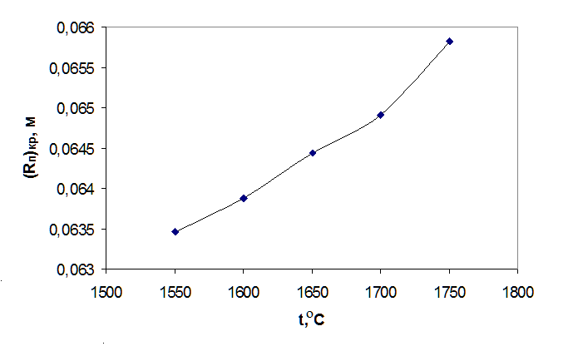

Рис. 1. Изменение критического радиуса пузыря от температуры
Fig.1. Temperature dependence of bubble critical radius.

